LAPORAN MAGANG

PENGIMPLEMENTASIAN ENTERPRISE RESOUCE PLANNING BERDASARKAN PROBLEM PADA HELPDESK PT.BEHAESTEX GRESIK

Disusun Oleh :

RICO WAHYU YUDANA PUTRA (3021810027)

PROGRAM STUDI SISTEM INFORMASI UNIVERSITAS INTERNASIONAL SEMEN INDONESIA
GRESIK 2021

LAPORAN MAGANG

PENGIMPLEMENTASIAN ENTERPRISE RESOUCE PLANNING BERDASARKAN PROBLEM PADA HELPDESK PT.BEHAESTEX GRESIK

Disusun Oleh :

RICO WAHYU YUDANA PUTRA (3021810027)

PROGRAM STUDI SISTEM INFORMASI UNIVERSITAS INTERNASIONAL SEMEN INDONESIA
GRESIK 2021

HALAMAN PENGESAHAN

LAPORAN MAGANG DI PT BEHAESTEX,
(Periode : 27 Juli 2021 s.d 26 September 2021)

Disusun Oleh:
RICO WAHYU YUDANA PUTRA (3021810027)
Digitally Signed by Yogantara S. Dharmawan | Dept. Sistem Informasi | UISI

Mengetahui,  Kepala Departemen Sistem Informasi  Yogantara Setya Dharmawan, S.Kom., MBusProcessMgt, MCE  NIP. 9219312 | Menyetujui, Pembimbing Kerja Praktek  Yogantara Setya Dharmawan, S.Kom., MBusProcessMgt, MCE  NIP. 9219312

Gresik, 27 Oktober 2021

PT. BEHAESTEX

Mengetahui, Manager Devisi IT  (Syaiful Hidayat) | Menyetujui, Pembimbing Lapangan  ( Andik Nur Achmad)

KATA PENGANTAR

Puji syukur kita panjatkan kehadirat Tuhan Yang Maha Esa atas rahmat dan hidayat-Nya yang telah dilimpahkan, penulis dapat menyelesaikan laporan magang di PT.BEHAESTEX dengan baik dan dapat terselesaikan pada waktunya. Dalam laporan magang ini tentunya masih banyak kekurangan. Oleh karena itu, penulis mengharapkan segala kritik dan saran, demi perbaikan di masa yang akan datang.
Dalam penulisan laporan magang ini penulis juga tidak lupa mengucapkan terima kasih yang sebesar-besarnya kepada seluruh pihak yang telah mendukung dan membantu dalam pelaksanaan magang. Penulis juga turut berterima kasih kepada Bapak Yogantara Setya Dharmawan, S.Kom., M.BusProcessMgt., MCE selaku Kepala Departemen Sistem Informasi Universitas Internasional Semen Indonesia dan selaku Dosen Pembimbing, serta kepada Bapak Andik Nur Ahmad selaku pembimbing lapangan selama pelangsanaan magang berlangsung dan seluruh staff PT.BEHAESTEX yang telah membimbing penulis dalam kegiaatan magang.
Semoga dengan adaanya laporan magang ini dapat memberikan manfaat bagi penulis dalam meningkatkan pengetahuan serta pengalaman dan juga bisa menjadi referensi yang baik khususnya untuk mahasiswa Universitas Internasional Semen Indonesia.

Gresik, 27 Oktober 2021

Penulis

DAFTAR ISI

HALAMAN PENGESAHAN i
KATA PENGANTAR ii
DAFTAR ISI iii
DAFTAR GAMBAR v
BAB 1 PENDAHULUAN 1
  - Latar Belakang 1
  - Tujuan Dan Manfaat 1
    - Tujuan 1
    - Manfaat 2
  - Metodologi Pengumpulan Data 3
  - Waktu dan Tempat Pelaksanaan Magang 3
  - Nama Unit Kerja Pelaksanaan Magang 3
BAB II PROFIL PT.BEHAESTEX GRESIK 4
  - Sejarah dan Perkembangan PT.BEHAESTEX 4
  - Visi dan Misi PT.BEHAESTEX 4
    - Visi 4
    - Misi 4
  - Lokasi PT.BEHAESTEX 5
  - Produk PT.BEHAESTEX 5
BAB III TINJAUAN PUSTAKA 6
  - Enterprise Resource Planning 6
  - Helpdesk 6
  - PostgreSQL 7
BAB IV PEMBAHASAN 8
  - Struktur Organisasi Unit Kerja 8
  - Tugas Unit Kerja 8
  - Penjelasan Teang Unit Kerja 8
  - Kegiatan Utama Magang 9
    - Membantu Menyelesaikan Problem Pada Helpdesk 9
    - Entry atau Input Data pada ERP 10
    - Mengubah Data pada Database 10
  - Kegiatan Tambahan Magang 11
    - Check Data Inventory Adjusment In & Adjusment Out 11
    - Check Data Sales Invoice 11
    - Entry Data Surat Jalan Olshop 11
    - Entry Data Inventory Adjusment In & Adjusment Out 11
    - Membandingkan Data Produksi ATBM 11
  - Jadwal Kegiatan Magang 11
BAB V KESIMPULAN DAN SARAN 13
  - KESIMPULAN 13
  - SARAN 13
DAFTAR PUSTAKA 14
LAMPIRAN 15

DAFTAR GAMBAR

Gambar 1 Struktur Organisasi 8
Gambar 2 Helpdesk 9
Gambar 3 Input ATBM 10
Gambar 4 DBeaver Postgre 10

BAB 1 PENDAHULUAN

Latar Belakang
Kegiatan magang ini merupakan kegiatan kerja lapangan atau kerja praktek yang dilakukan dalam suatu perushaaan atau instansi tertentu, yang diikuti oleh mahasiswa magang. Dengan adanya mahasiswa magang perusahaan atau instansi berhak untuk mendayagunakan mahasiswa magang tersebut dengan seoptimal mungkin selama berkaitan dengan tugas dari perusahaan atau instansi tempat magang. Selain itu, magang merupakan sebuah prosesn untuk menerapakan atau mengimplentasikan pengetahuan dan keterampilan yang didapat mahasiswa dalam perkuliahan dalam menyelesaikan permasalahan dilapangan. Dalam kegiatan ini mahasiswa sitem informasi Universitas Internasional Semen Indonesia (UISI) telah melaksanakan magang atau praktek kerja lapangan pada PT. BEHAESTEX PT.BEHAESTEX merupakan perusahaan tekstil sebagai salah satu produsen busana muslim, khususnya dalam kategori produk sarung tenun. Dalam kegitan magang ini mahasiswa dapat mempelajari tentang alur proses produksi sebuah sarung tenun. Selain itu, mahasiswa dipercaya untuk membantu menyelesaikan problem yang terdapat dalam helpdesk ERP (Enterprise Resource Planning ) sytem peusahaan.

Tujuan Dan Manfaat

Tujuan

Umum
      - Memperoleh pengalaman kerja dan mendapat peluan untuk dapat berlatih dalam menyelesaiakn masalah dalam perusahaan atau instansi
      - Mendapat pengetahuan lebih atau wawasan yang lebih luas terhadap dunia kerja dan berbagai macam alur proses pada perusahaan tersebut

      - Menjalin hubungan baik dengan pihak perusahaan sehingga menimbulakan timbak balik yang lebih baik

Khusus
- Untuk memenuhi satuan kredit semester (SKS) yang harus ditempuh oleh mahasiswa sebagai persyaratan akademis di Departemen Sistem Informasi UISI
- Mengetahui proses produksi sarung tenun ATBM (Alat Tenun Bukan Mesin) pada PT.BEHAESTEX
- Mengetahui proses penyelesaian problem produksi sarung tenun ATBM dalam ERP system pada PT.BEHAESTEX

Manfaat
Manfaat dari pelaksanaan magang (Pengimplementasian ERP System bedasarkan problem pada helpdesk) di PT.BEHAESTEX adalah
sebagai berikut:
      - Bagi Universitas Internasional Semen Indonesia
        - Menambah relasi antara pihak universitas dan pihak perusahaan
        - Universitas dapat dikenal diberbagai perusahaan kalangan industry
        - Dapat meningkatkan kualitas mahasiswa/i untuk universitas yang dapat mempengaruhi kualitas lulusan
      - Bagi Perusahaan
        - Terbagunnya relasi antara pihak perusahaan dan pihak universitas
        - Mendapat bantuan tenaga kerja yaitu peserta magang pada perusahaan
        - Perusahaan mendapatkan penyelesaian masalah yang efisien yang didapat dari mahasiswa
      - Bagi Mahasiswa
        - Mendapat pengalaman dalam dunia kerja pada perusahaan

        - Dapat menjalain hubungan baik dengan tenaga pekerja di perusahaan
        - Mendapat peluang khusus untuk menjadi tenaga kerja pada perusahaan jika perusahaan membutuhkan tenaga kerja

Metodologi Pengumpulan Data
Metode pengumpulan data yang digunakan dalam kegiatan ini yaitu data didapatkan dari laporan user kepada IT support berupa heldesk. Yang kemudian data tersebut dicek kebenarannya pada ERP system. Selain itu, data dapat didapatkan dengan langsung ke tempat produksi, dan mengkonfirmasi kebenaran data sesuai dengan yang dilapangan.

Waktu dan Tempat Pelaksanaan Magang
Lokasi : PT.BEHAESTEX Jl. Mayjend Sungkono 14 Gresik 61123, East Java, Indonesia PO BOX 124
Waktu : 27 Juni 2021 – 26 September 2021

Nama Unit Kerja Pelaksanaan Magang
Unit kerja : Devisi IT (Seksi Software)

BAB II
PROFIL PT.BEHAESTEX GRESIK

Sejarah dan Perkembangan PT.BEHAESTEX
PT.BEHAESTEX merupakan perusahaan yang berdiri sejak 1953 dan merupakan salah satu perusahaan tekstil ternama dan berpengalaman di Indonesia. Tak hanya itu, BEHAESTEX juga dikenal sebagai salah satu produsen busana muslim terbesar di dunia, khususnya pada kategori produk sarung tenun berkualitas.
PT.BEHAESTEX memiliki keunggulan dan keunikan tersendiri, yakni sebagai produsen yang melestarikan dan mengembangkan alat tenun tradisional budaya khas Indonesia yang dikenal sebagai ATBM (Alat Tenun Bukan Mesin). Produk sarung dan kain yang dihasilkan dari ATBM tersebut merupakan produk pekerjaan tangan atau handicrafts. PT.BEHAESTEX sebagai produsen tekstil yang populer dengan merk BHS dan ATLAS telah mendistribusikan produk-produknya ke seluruh Indonesia dan berbagai negara di ASEAN, Timur Tengah, Afrika, dan belahan dunia lainnya.

Visi dan Misi PT.BEHAESTEX

Visi
Menjadi perusahaan tekstil dan busana muslim berkualitas berskala global

Misi
      - Melestarikan dan mengembangkan produk tekstil tradisional, yang berciri dan berkarakter khas budaya Indonesia
      - Terdepan dalam berinovasi untuk menciptakan produk dengan kualitas terbaik yang diterima secara global
      - Mengembangkan bisnis secara berkelanjutan demi kemaslahatan seluruh stakeholder

Lokasi PT.BEHAESTEX
PT.BEHAESTEX Jl. Mayjend Sungkono 14 Gresik 61123, East Java, Indonesia PO BOX 124

Produk PT.BEHAESTEX
    - Produk BHS
Sarung BHS merupakan warisan hasanah budaya nusantara yang dihasilkan dari helai benang berkualitas. Ditenun oleh tangan terampil yang berpengalaman puluhan tahun yang menghasilkan karya seni bernilai tinggi. Menghadirkan keberagamaan dan keunikan motif dari perpaduan corak dan warna, sehingga tercipta karya budaya yang membanggakan. Hal inilah yang membuat Sarung BHS menjadi salah satu ikon budaya bangsa Indonesia.

Produk Atlas
Sarung Atlas dihasilkan melalui proses teknologi mutakhir. Dirancang oleh tenaga ahli profesional di bidangnya. Perpaduan seni dan teknologi menjadikan produk-produk yang dihasilkan berkualitas terbaik. Keragaman varian serta keindahan motif dan warna tersusun anggun dalam setiap produk yang dihasilkan.

BAB III TINJAUAN PUSTAKA

Bab ini akan menjelaskan Enterprise Resource Planning dan Helpdesk System sebagai acuan topik magang yang berjudul “Pengimplementasian Enterprise Resource Planning berdasarkan problem pada Helpdesk”

Enterprise Resource Planning
Enterprise Resource Planning merupakan suatu konsep untuk merencanakan dan mengelola sumber daya perusahaan meliputi dana, manusia, mesin, suku cadang, waktu, material, dan kapasistas yang berpengaruh luas mulai dari manajemen paling atas hingga operasional di suatu perusaahaan atu instansi agar dapat dimaanfaatkan secara optional untuk menghasilkan nilai tambah bagi perushaan tersebut.
Enterprise Resources Planning (ERP) adalah sebuah sistem yang membantu untuk mengatur proses bisnis dalam suatu kesatuan yang terintegrasi seperti marketting, produksi, pembelian dan accounting dan menyimpan semua transaksi dalam suatu database yang digunakan perusahaan serta menyediakan manajemen reporting tools.(Brady, Monk dan Wagner 2001).

Helpdesk
Helpdesk merupakan sebuah center point dimana problem/masalah atau issue dilaporkan dan diatur sesuai prioritas dan terorganisir. Helpdesk System banyak digunakan oleh perusahaan atau instansi untuk memberikan solusi dari suatu permasalahan dan memberikan kemudahan bagi user ataupun client. Helpdesk digunakan untuk menjawab masalah dari user atau client, penyelesaian masalah tersebut dapat disampaikan oleh admin heldesk melalui telepon ataupun melalui web.
Menurut Fred (2013:231) Helpdesk juga dapat berperan sebagai single point of contact ketika pengguna membutuhkan bantuan teknis serta dapat menjadi fasilitas komnikasi antara pengguna dengan tim pendukung di sebuah perusahaan.

PostgreSQL
PostgreSQL menurut (Obe and Hsu 2016) dalam buku PostgreSQL: Up and Running adalah sebuah sistem basis data yang disebarluaskan secara bebas menurut Perjanjian lisensi BSD. Piranti lunak ini merupakan salah satu basis data yang paling banyak digunakan saat ini, selain MySQL dan Oracle. PostgreSQL menyediakan fitur yang berguna untuk replikasi basis data.

BAB IV PEMBAHASAN

Struktur Organisasi Unit Kerja
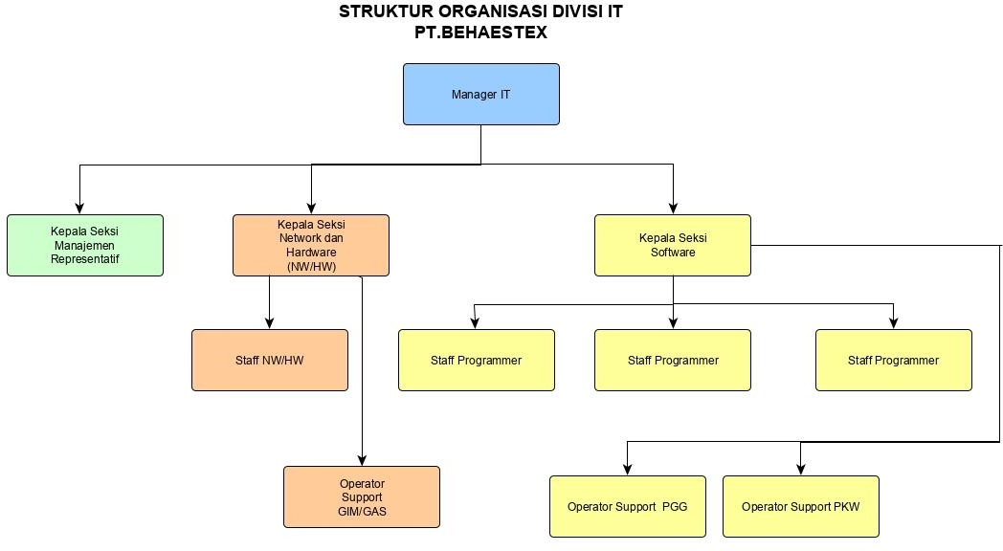
Struktur organisasi unit kerja pada bagian divisi IT pada PT.BEHAESTEX terdisi sebagai berikut:

Tugas Unit Kerja
Gambar 1 Struktur Organisasi

Berikut merupakan tugas-tugas dari Bagian Seksi Software pada PT.BEHAESTE :
    - Pengembangan Infrastruktur IT
    - Pengembangan dasboard dan operasional SW
    - Menangani error pada dashboard dan operasional SW serta melakukan perawatan terkait infrastruktur IT yang tersedia
    - Implementasi ERP serta melakukan monitoring terkait implementasi sistem tersebut

Penjelasan Teang Unit Kerja
Seksi Software terdiri dari Kepala Devisi Seksi, Staff Programmer dan Operator Support. Kepala Seksi bertanggung jawab untuk menyusun kegiatan seksi software serta melakukan monitoring terhadap kinerja seksi. Staff Programmer bertugas untuk melakukan Pengembangan, penaganan error dan perawatan terkait operasional software serta Infrastruktur IT sedangkan untuk operator support bertugas menangani permasalahan IT yang ada dilokasi atau dilapangan produksi Pandaan dan Pekalongan. Staff

Intern atau mahasiswa magang dari Universita Internasional Semen Indonesia masuk dalam naungan seksi software dan dibawah bimbingan oleh Kepala Seksi Software

Kegiatan Utama Magang

Membantu Menyelesaikan Problem Pada Helpdesk
Dalam kegiatan ini problem yang biasanya terdapat pada System ERP yang dilaporkan oleh user bersangkutan melalui Helpdesk. Problem yang biasa terjadi pada ERP biasanya seperti Ongkos Kosong, Barcode Kosong, Doffing Error, Confirm Error dan sebagainya, data error tersebut biasanya terjadi karena data pada ERP system dengan yang dilapangan tidak sama.
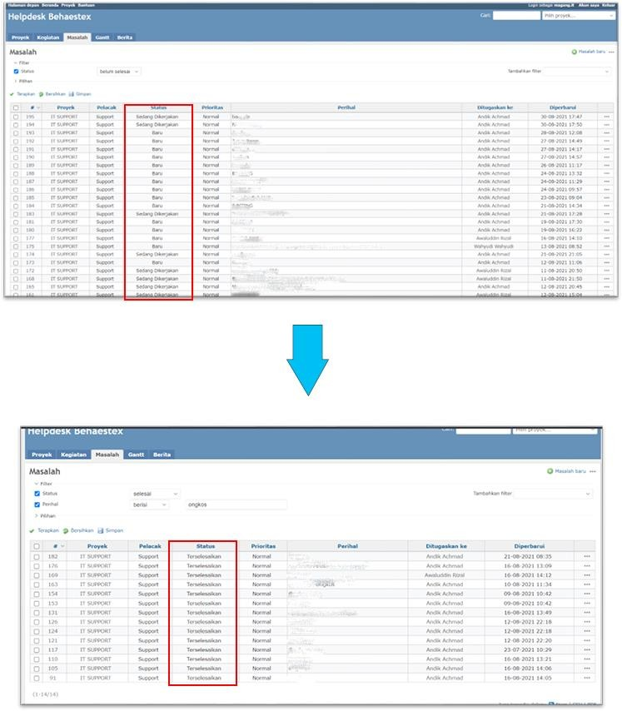
Gambar 2 Helpdesk

Entry atau Input Data pada ERP
Dalam kegiatan entry data ke dalam system ERP dilakukan karena data dalam ERP masih ada yang kosong ataupun data tidak sesuai dengan yang ada dilapangan sehingga suatu proses tidak dapat dilanjutkan jika data masih kosong. Untuk menyelesaikan masalah tersebut akan dimintakan data dilapangan kepada user yang bertanggung jawab pada bagian tersebut.
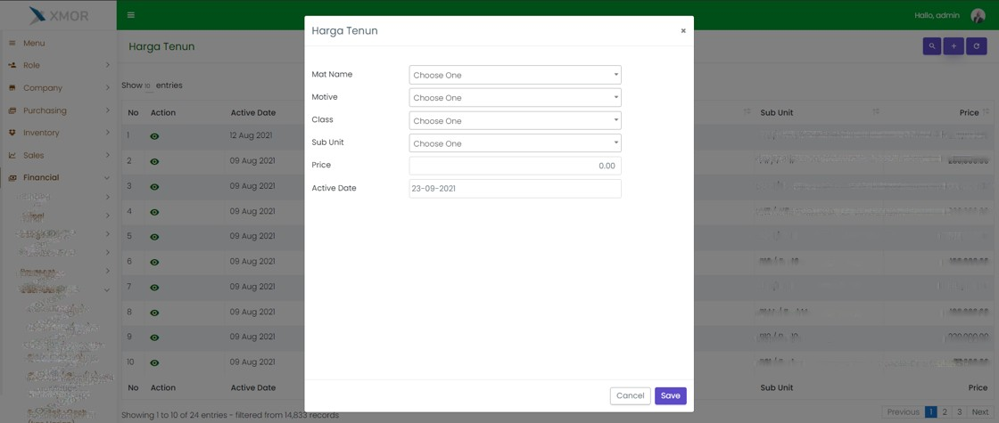
Gambar 3 Input ATBM

Mengubah Data pada Database
Kegiatan ini dilakukan jika terdapat data dalam ERP yang salah dan tidak sesuai dengan yang ada dilapangan maka data akan diubah atau disesuaikan dengan yang ada dilapangan dengan cara mengubah datanya langsung didalam database postgre nya.
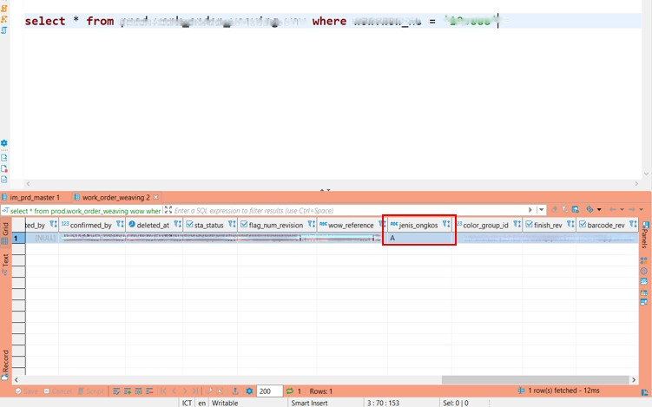
Gambar 4 DBeaver Postgre

Kegiatan Tambahan Magang

Check Data Inventory Adjusment In & Adjusment Out
Kegiatan ini merupakan pengecekan data inventori aksesoris pada gudang pandaan dan pada gudang induk aksesoris sebelum dilakukan penginputan data yang ada dilapangan.

Check Data Sales Invoice
Kegiatan yang dilakukan untuk pengecekan data invoice penjualan yang ada dalam ERP sytem dengan data invoice yang ada. Supaya data dalam invoice ERP sama dengan data real.

Entry Data Surat Jalan Online Shop
Kegiatan ini merupakan kegiatan penginputan data dalam Online Shop BEHAESTEX dengan data lapangan yang sudah disurat jalankan, supaya memiliki kesamaan antara data di Olshop dengan data dilapangan.

Entry Data Inventory Adjusment In & Adjusment Out
Kegiatan ini merupakan kegiatan lanjutan setelah pengecekan data dalam inventori aksesoris gudang pandaan dan pada gudang induk.

Membandingkan Data Produksi ATBM
Kegiatan ini merupakan kegiatan membandikan data produki dalam ERP dengan data yang diberikan user, supaya tidak ada kesalahan input pada system ERP.

Jadwal Kegiatan Magang

JADWAL KEGIATAN MAGANG
Tanggal | Kegiatan
27/07/2021 | Penjelasan Profile BEHAESTEX Penjelasan JobDesk(Helpdesk magang)
28/07/2021 | Pemahaman User Guide ATBM
29/07/2021 | Penjelasan BPMN/ alur pembuatan sarung PT.BEHAESTEX
30/07/2021 | Implementasi ERP & HELPDESK pada BEHAESTEX
02/08/2021 | Menyelesaikan Helpdesk Ongkos kosong
03/08/2021 | Input Master Harga Tenun
04/08/2021
05/08/2021 | Input Harga Corak dan Skir Tenun
06/08/2021 | Cek dan Input Harga Ongkos Tenun
09/08/2021 | Rekap Problem Helpdesk
10/08/2021 | Cek ATBM P16 JOMBANG  Rekap Problem P16
11/08/2021 | Rekap Problem Harga Tenun Salah P14A

12/08/2021 | Input Harga Tenun P14A
13/08/2021 | Input Helpdesk Harga Kosong
16/08/2021 | Input Helpdesk Pak Fauzi Harga Kosong
17/08/2021 | Menyelesaikan doffing error Pak Fauzi & Pak Rendi
18/08/2021
19/08/2021 | Check error doffing GAS
20/08/2021 | Menyelesaikan Error doffing GAS
23/08/2021 | Fix Error doffing Barcode sudah ada
24/08/2021 | Fix Error doffing ganti harga ongkos
25/08/2021 | Problem Doffing GAS
26/08/2021
27/08/2021
30/08/2021 | Input surat jalan pada olshop BEHAESTEX bulan mei  Rekap perbandingan laporan produkisi tenen tgl 16-20 Agustus
31/08/2021 | Input surat jalan pada olshop behaes bulan mei
01/09/2021 | Rekap doffing GAS
02/09/2021 | Rekap perbandingan laporan produksi tenun tgl 23-28 Agustus
03/09/2021 | Input Harga onkos salah
08/09/2021 | Check Inventori Adjusment
09/09/2021 | Input Inventori Adjusment In & Out
10/09/2021 | Input Inventori Adjusment In & Out
13/09/2021 | Input Rack Gd. Induk Accessories & Gd. Accessories Substore - PGG
14/09/2021 | Input Adjutment Out Gd. Accessories Substore - PGG
15/09/2021 | Input data baru dan confirm Adjusment Out Gd. Accesories Substore - PGG
16/09/2021 | Input data baru dan confirm Adjustment Out  Gd. Accesories Substore - PGG & Gd. Induk Accessories
17/09/2021 | Check data adjusment out Gd. Accesories Substore - PGG
20/09/2021
21/09/2021 | Check data adjustment in Gd. Accessories Induk
22/09/2021
23/09/2021 | Input data baru dan confirm Adjustment Out Gd. Accesories Substore - PGG
24/09/2021

BAB V KESIMPULAN DAN SARAN

KESIMPULAN
Dalam kegiatan magang ini mahasiswa secara tidak langsung dapat meningkatkan pengetahuan dan pengalaman yang didapatkanya melalui pengalaman dalam menyelesaikan masalah yang dapat dalam perusahaan, melalui sebuah pengetahuan dan pengalaman baru dalam magang ini mahasiswa akan siap untuk menhadapai menghadapi dunia kerja yang sesungguhnya ataupun ketika sudah bekerja kelak.
Pada kegiatan magang ini penulis sebagai mahasiswa yang diterima magang di PT.BEHAESTEX diberikan amanah untuk membantu menyelesaikan setiap problem atau masalah yang ada dalam Enterprise Resource Planning(ERP) yang dilaporkan oleh user kedalam Helpdesk System.Dan pada kegiatan magang di PT.BEHAESTEX ini penulis mempelajari banyak hal yang belum pernah diketahui dan banyak sekali pengalaman dalam dunia kerja yang telah penulis dapatkan.

SARAN
Dalam kegiatan magang pada PT.BEHAESTEX masih sering terjadi user melakukan salah penginputan dalam System ERP dan masih adanya penginputan data secara manual ke dalam System ERP yang sebenarnya kurang efektif karena memakan waktu terlalu lama dalam penginputannya. Maka dari itu alangkah baiknya dibuatkanya suatu program yang melakukan pengecekan terhadap data yang diinputkan user dan program penginputan otomatis berupa data excel agar tidak memakan waktu cukup lama dan dapat meningkatkan efisiensi System ERP tersebut.

DAFTAR PUSTAKA
Cassandra, C. (2015). Pengembangan Model Sistem Informasi Aplikasi Helpdesk Online PT. Mustika Memadata. ComTech: Computer, Mathematics and Engineering Applications, 6(2), 173-184.
Wiguna, W., Mauliana, P., & Permana, A. Y. (2020). Pengembangan E-Helpdesk Support System Berbasis Web di PT Akur Pratama. JURNAL RESPONSIF: Riset Sains & Informatika, 2(1), 19-29.
ADITIA, AMIS (2018). MEMBANGUN APLIKASI WEBGIS DATA SURVEI PEMETAAN DENGAN MENGGUNAKAN MS4W, PMAPPER DAN POSTGRE
SQL STUDI KASUS DI PT …., Universitas Mercu Buana Jakarta
Wibowo, A. P. E., Ismanto, A. H., & Bagaskara, S. A. (2021). Implementasi Enterprise Resource Planning (Erp) Pada Sistem Pembelian, Persediaan, Penjualan, Dan Crm Menggunakan Dolibarr (Studi Kasus: Pt Karya Tani Indonesia). Nusantara Journal of Community Engagement, 2(1), 127-132.
Fitrah, N. B., Rispianda, R., & Liansari, G. P. (2016). Rancangan Implementasi Enterprise Resource Planning Berbasis Open Source Menggunakan Software Odoo Pada Lini Bisnis Modul Surya Di Perusahaan Elektronika. Reka
Integra, 4(1).

LAMPIRAN

